МБОУ СОШ № 16
дошкольное отделение «Ёлочка»

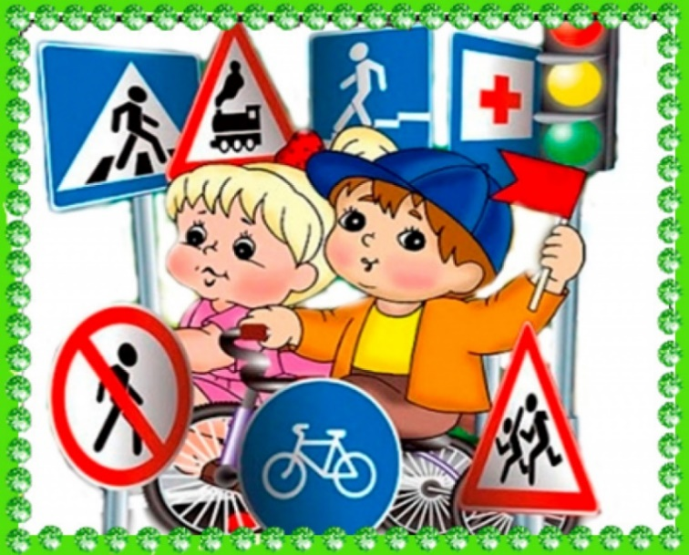
Консультация для родителей «Внимание, дорога!»

г.о.Серпухов
Внимание, дорога!

Ничто не убеждает лучше примера.
Французская пословица

Уважаемые родители! Учите детей безопасному поведению на дороге своим примером! Ситуация на дорогах напряженная и опасная. Необходимо помнить, что Ваше поведение на дороге, беседы, просто упоминания о безопасном поведении на дороге должны быть не от случая к случаю, а постоянными.
Важно научить их наблюдать, ориентироваться в обстановке на дороге, оценивать и предвидеть опасность. Формирование навыка наблюдения и ориентирования в дорожных ситуациях зависит от взрослых. Находясь на дороге со своими детьми, применяйте постоянно некоторые методы, которые помогут Вам и вашему ребенку сформировать навыки безопасного поведения.
В старшем дошкольном возрасте ребенок должен усвоить:
- кто является участником дорожного движения и его обязанности;
- основные термины и понятия правил (велосипед, дорога, дорожное движение, железнодорожный переезд, маршрутное транспортные средство, механическое транспортное средство, мопед, мотоцикл, перекресток, пешеходный переход, линия тротуаров, проезжая часть, разделительная полоса, регулировщик, транспортное средство, уступите дорогу);
- обязанности пешеходов;
- обязанности пассажиров;
- регулирование дорожного движения;
- сигналы светофора и регулировщика;
- предупредительные сигналы;
- движение через железнодорожные пути;
- движение в жилых зонах;
- перевозка людей;
- особенности движения на велосипеде.
Своими словами, систематически и ненавязчиво знакомьте с правилами, которые должен знать ребенок.
Методические рекомендации по привитию ребенку устойчивых навыков безопасного поведения в любой дорожной ситуации:
- в дорожной обстановке обучайте ориентироваться и оценивать дорожную ситуацию;
- разъясняйте необходимость быть внимательным, осторожным и осмотрительным на дороге;
- воспитывайте у ребенка потребность быть дисциплинированным, вырабатывайте у него положительные привычки в безопасном поведении на дороге;
- разъясняйте необходимость быть постоянно бдительным на дороге, но не запугивайте транспортной ситуацией;
- указывайте на ошибки пешеходов и водителей;
- разъясняйте, что такое дорожно-транспортные происшествия (ДТП) и причины их;
- закрепляйте знания безопасного поведения с помощью игр, диафильмов, читайте книги, стихи, загадки с использованием дорожно-транспортных ситуаций;
- используйте прогулки для закрепления и объяснения правил работы светофоров, показывайте дорожные знаки и дорожную разметку, а если регулировщик будет регулировать движение, то поясните его сигналы, чаще обращайтесь к ребенку с вопросами по дорожной обстановке.

ПОМНИТЕ! Ребенок учится законам безопасного поведения на дороге у родителей и взрослых. Не жалейте времени на обучение детей поведению на дороге. Берегите ребенка! Старайтесь сделать все возможное, чтобы оградить его от несчастных случаев на дороге!

